(Dištančné vzdelávanie)
Meno priezvisko.......................................................................................................................
Pracovný list: ČISTIACE PROSTRIEDKY
Poznámky si prečítaj a zapíš do zošita.
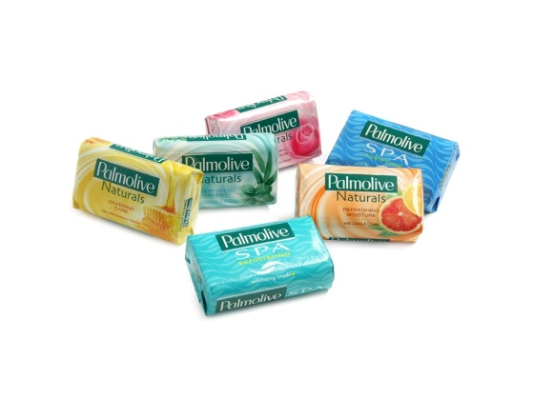
Ako čistiace prostriedky sa používajú mydlá a saponáty.
Mydlá – uľahčuje odstránenie nečistôt z povrchu.
V minulosti sa mydlá používali aj na pranie oblečenia.
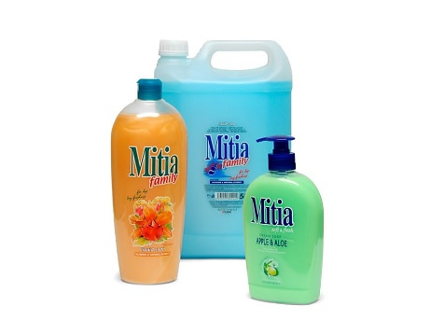
Dnes používame mydlá na umývanie rúk, tela alebo aj vlasov.
Okrem tuhého mydla sú rozšírené aj tekuté mydlá.
Nevýhody mydla:
- vysušuje pokožku
- páli v očiach

Saponáty – používajú sa len na pranie alebo čistenie rôznych predmetov. Majú výbornú
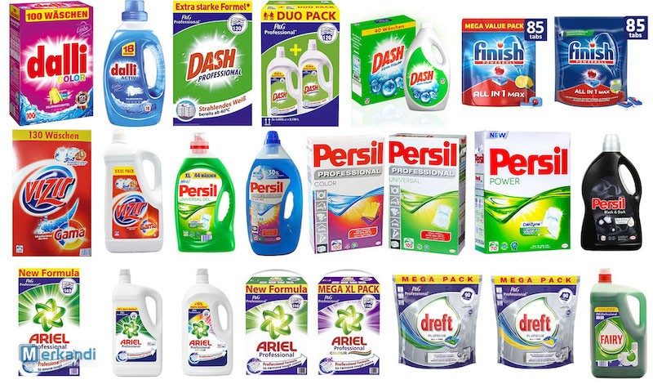
čistiacu silu. Majú vyššiu penivosť než mydlá.
Nevýhody saponátov:
- v prírode sa ťažko rozkladajú
- znečisťujú životné prostredie
- sú toxické

Úloha 1: Ktorý čistiaci prostriedok sa vyrábal skôr? Správnu odpoveď zakrúžkuj.
a) mydlá b) saponáty
Úloha 2: Napíš nevýhody saponátov. Prečo sú nebezpečné pre životné prostredie?
__________________________________________________________________________
__________________________________________________________________________
Úloha 3: Napíš názvy 3 saponátov (čistiacich prostriedkov), ktoré doma používate.
________________________, ________________________, ________________________
*** Vypracovaný pracovný list odfoť a pošli na kontrolu na môj email: magdalenapalpasova@gmail.com alebo Facebook: Magdaléna Palpašová *** Žiak, ktorý dostal pracovný list od sociálnej pracovníčky, ho aj odovzdá sociálnej pracovníčke.

